第 13 节 UNIX 域套接字
对应视频：4.13《UNIX域套接字》，含三个子视频：
① UNIX 域套接字理论（3:00） ② UNIX 域流式套接字实现（16:00） ③ UNIX 域数据报套接字实现（11:00）

前面所有 socket 都走网卡、用 IP:Port 寻址。本节讲一种“不出主机”的套接字：用文件路径当地址，在同一台机器上做进程间通信（IPC），效率比 TCP 回环更高。

学习目标
1. 理解 AF_UNIX（AF_LOCAL）与 AF_INET 的区别与适用场景。
2. 掌握 struct sockaddr_un 的填法，理解 sun_path 的长度限制。
3. 能写出 UNIX 域流式（SOCK_STREAM）与数据报（SOCK_DGRAM）的服务器/客户端。
4. 知道文件权限、路径删除、抽象命名空间等工程细节。

一、什么是 UNIX 域套接字
UNIX 域套接字（UNIX domain socket，也称本地套接字）是同一台主机上进程间通信的一种方式。它：
- 使用文件系统路径作为地址（如 /tmp/my.sock），而不是 IP + 端口；
- 数据不经过网络协议栈（不回环网卡），由内核直接在内核缓冲区之间传递；
- 支持流式（SOCK_STREAM，类似 TCP）和数据报（SOCK_DGRAM，类似 UDP）两种语义；
- 也支持 socketpair() 创建一对无名连接（常用于父子进程通信）。

1.1 与 AF_INET 的对比
维度 | AF_INET（TCP/UDP） | AF_UNIX
地址 | IP + 端口 | 文件路径
范围 | 跨主机 | 仅本机
性能 | 经过协议栈，开销较大 | 内核直接转发，开销小
可靠性 | TCP 可靠 / UDP 不可靠 | 流式可靠 / 数据报不保证
权限 | 端口权限 | 文件系统权限（rwx）
典型用途 | 网络服务 | 本地服务（Docker、systemd、数据库）

为什么本地服务爱用它
没有 TCP 的三次握手、校验和、路由查找，吞吐更高、延迟更低；还能直接用文件权限控制“谁能连”。Docker 的 /var/run/docker.sock 就是典型例子。

二、地址结构：sockaddr_un
#include <sys/un.h>
struct sockaddr_un {
sa_family_t sun_family; // AF_UNIX
char sun_path[108]; // 路径（Linux 下 108 字节）
};
填写示例：
struct sockaddr_un addr;
memset(&addr, 0, sizeof(addr));
addr.sun_family = AF_UNIX;
strncpy(addr.sun_path, "/tmp/my.sock", sizeof(addr.sun_path) - 1);
bind(fd, (struct sockaddr *)&addr, sizeof(addr));
要点：
- sun_path 长度有限（Linux 108），路径太长会截断；
- sizeof(addr) 与 offsetof(struct sockaddr_un, sun_path) + strlen(path) + 1 都可以，后者更精确；
- 绑定前如果文件已存在，bind 会失败（EADDRINUSE），需要先 unlink。

三、流式 UNIX 域套接字
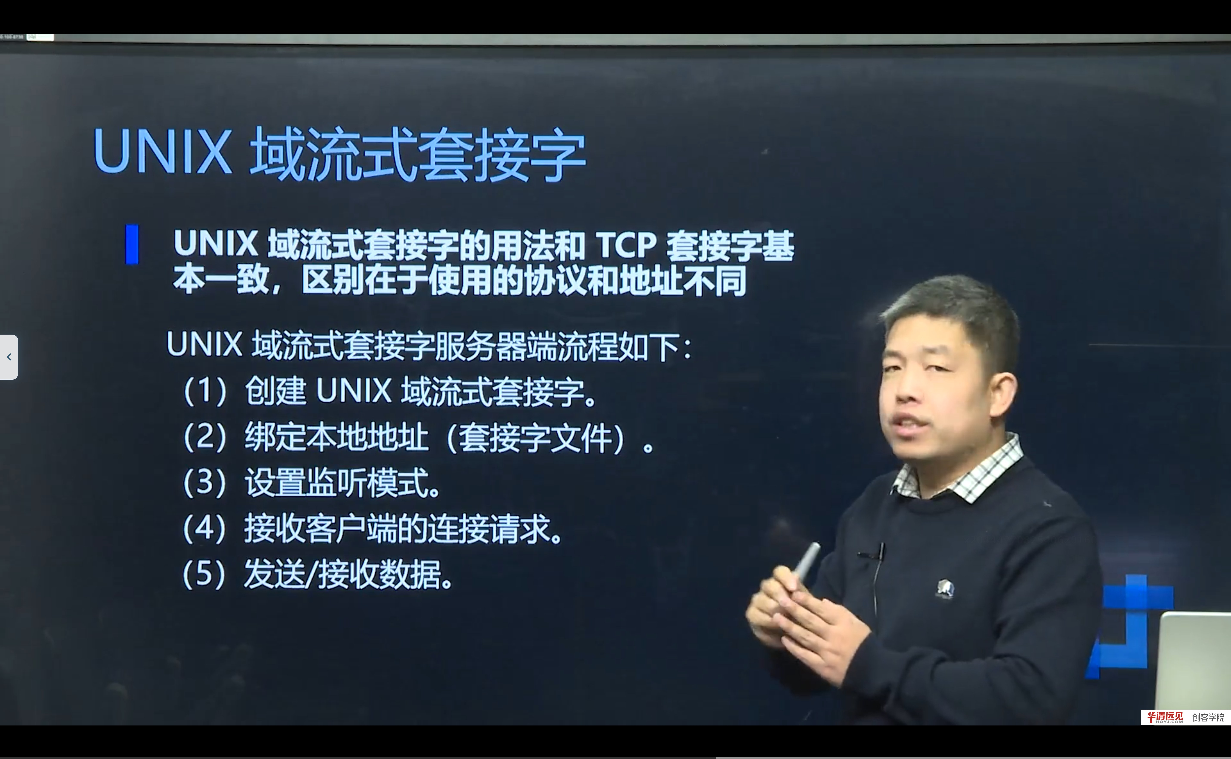
图 1 UNIX 域流式套接字：用法与 TCP 基本一致，区别在协议与地址
流式（SOCK_STREAM）的调用顺序与 TCP 几乎一样，只是地址结构不同：
服务器
int fd = socket(AF_UNIX, SOCK_STREAM, 0);
struct sockaddr_un addr;
memset(&addr, 0, sizeof(addr));
addr.sun_family = AF_UNIX;
strcpy(addr.sun_path, "/tmp/my.sock");
unlink("/tmp/my.sock"); // 清理旧文件
bind(fd, (struct sockaddr *)&addr, sizeof(addr));
listen(fd, 5);
int connfd = accept(fd, NULL, NULL); // 本地连接，可不关心对端地址
char buf[1024];
int n = read(connfd, buf, sizeof(buf));
write(connfd, "ok", 2);
close(connfd);
close(fd);
unlink("/tmp/my.sock"); // 退出时删除
客户端
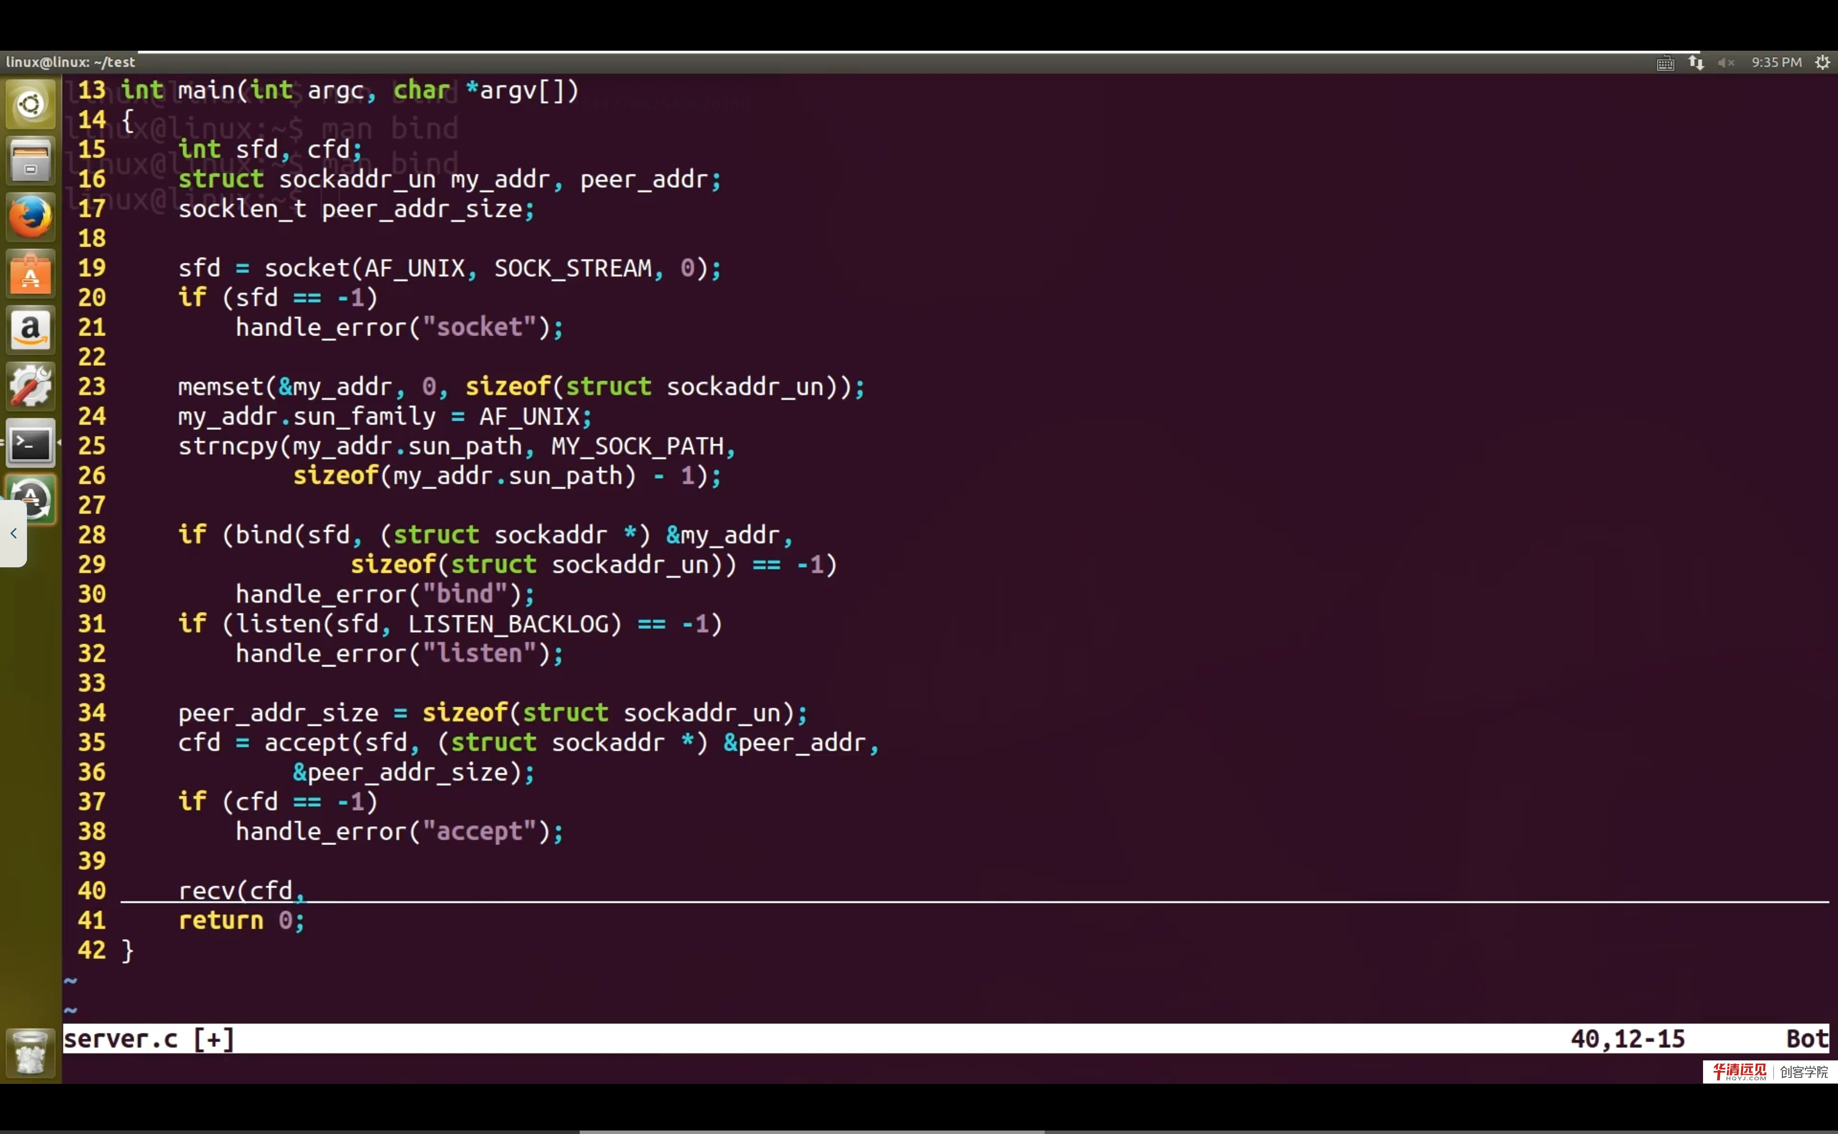
图 2 UNIX 域流式服务器代码：socket(AF_UNIX, SOCK_STREAM)、填写 sockaddr_un、bind/listen/accept
int fd = socket(AF_UNIX, SOCK_STREAM, 0);
struct sockaddr_un addr;
memset(&addr, 0, sizeof(addr));
addr.sun_family = AF_UNIX;
strcpy(addr.sun_path, "/tmp/my.sock");
connect(fd, (struct sockaddr *)&addr, sizeof(addr));
write(fd, "hello", 5);
read(fd, buf, sizeof(buf));
close(fd);
注意：connect 的地址长度要与服务器 bind 时一致；accept 的第二个参数可以传 NULL，因为本地连接不需要知道对端地址（对端没有 IP/端口）。

四、数据报 UNIX 域套接字
数据报（SOCK_DGRAM）类似 UDP：无连接、有消息边界，但地址是文件路径。
服务器
int fd = socket(AF_UNIX, SOCK_DGRAM, 0);
struct sockaddr_un addr;
memset(&addr, 0, sizeof(addr));
addr.sun_family = AF_UNIX;
strcpy(addr.sun_path, "/tmp/my.dgram");
unlink("/tmp/my.dgram");
bind(fd, (struct sockaddr *)&addr, sizeof(addr));
struct sockaddr_un cli;
socklen_t len = sizeof(cli);
char buf[1024];
int n = recvfrom(fd, buf, sizeof(buf), 0, (struct sockaddr *)&cli, &len);
sendto(fd, "ok", 2, 0, (struct sockaddr *)&cli, len);
客户端
int fd = socket(AF_UNIX, SOCK_DGRAM, 0);
struct sockaddr_un srv;
memset(&srv, 0, sizeof(srv));
srv.sun_family = AF_UNIX;
strcpy(srv.sun_path, "/tmp/my.dgram");
sendto(fd, "hello", 5, 0, (struct sockaddr *)&srv, sizeof(srv));
recvfrom(fd, buf, sizeof(buf), 0, NULL, NULL);
关键差异：数据报客户端如果希望服务器能回包，自己也必须 bind 一个路径（否则服务器不知道回给谁）。这一点和 UDP 不同：UDP 客户端不 bind 也能收到回包（内核分配临时端口），而 UNIX 数据报没有“临时路径”的概念。

五、工程细节与常见问题

5.1 文件残留
bind 会在文件系统创建一个 socket 文件；进程异常退出时文件不会自动删除，下次 bind 报 EADDRINUSE。解决：
- 启动时 unlink(path)（注意不要误删别人的）；
- 用 atexit 或信号处理在退出时 unlink；
- 或使用抽象命名空间（Linux 特有）：sun_path[0] = '\0'，后面跟名字，不会在文件系统留文件，但不可跨平台。

5.2 权限控制
socket 文件的权限决定谁能连接：
chmod 600 /tmp/my.sock # 只有属主可读写
这比 TCP 的“端口 + 防火墙”更细粒度，适合本地服务。

5.3 常见错误
现象 | 原因 | 解决
bind: Address already in use | 旧 socket 文件残留 | unlink 后再 bind
connect: No such file or directory | 路径不存在/服务器没 bind | 检查路径与服务器状态
connect: Connection refused | 文件存在但没有进程监听 | 重启服务器
数据报收不到回包 | 客户端没 bind 路径 | 客户端也 bind
路径太长 | 超过 108 字节 | 换短路径或用抽象命名空间

5.4 socketpair：一对“无名”的双向连接
有时父子进程/两个线程只需要一条现成的双向通道，不需要路径，也不想走文件系统。用 socketpair 一次创建两个已连接的套接字：
int sv[2];
socketpair(AF_UNIX, SOCK_STREAM, 0, sv);
// sv[0] 和 sv[1] 互为对端：写 sv[0]，从 sv[1] 读；反之亦然
if (fork() == 0) { // 子进程
close(sv[0]);
write(sv[1], "hello", 5);
_exit(0);
}
close(sv[1]); // 父进程
char buf[16];
read(sv[0], buf, sizeof(buf));
特点：
- 无需 bind/listen/accept/connect，创建即连接；
- 没有文件系统节点，不会残留 .sock 文件；
- 常用于 fork 前后的父子进程通信、线程间传递 fd（配合 SCM_RIGHTS）。

5.5 抽象命名空间（Linux 特有）
把 sun_path[0] 设为 '\0'，后面的字节作为名字：
struct sockaddr_un addr;
memset(&addr, 0, sizeof(addr));
addr.sun_family = AF_UNIX;
addr.sun_path[0] = '\0';
strcpy(addr.sun_path + 1, "my_abstract_socket");
bind(fd, (struct sockaddr *)&addr,
offsetof(struct sockaddr_un, sun_path) + 1 + strlen("my_abstract_socket"));
优点：不产生文件、进程退出自动释放、名字不会与文件路径冲突；缺点：Linux 特有，不可移植，且不能用文件权限控制访问。

六、本节易错点与纠错
容易说错/写错 | 正确说法 | 说明
UNIX 域套接字走网卡 | 不经过网卡，内核直接传递 | 性能更高
地址是 IP:Port | 地址是文件路径 | sockaddr_un
数据报客户端不用 bind | 需要 bind 才能收回包 | 与 UDP 不同
socket 文件会自动删除 | 需手动 unlink | 常见坑
AF_UNIX 只能流式 | 也支持 SOCK_DGRAM | 两种语义

附：本节视频索引
视频 | 时长 | 关键内容 | 起始时间
UNIX域套接字理论 | 3:00 | AF_UNIX；文件路径寻址；与 AF_INET 对比 | 0:00
UNIX域流式套接字实现 | 16:00 | sockaddr_un；bind/listen/accept；unlink 残留文件 | 3:00
UNI域数据报套接字实现 | 11:00 | SOCK_DGRAM；客户端也要 bind；sendto/recvfrom | 19:00

起始时间指该视频在所在小节播放列表中的位置；单视频小节从 0:00 开始。截图文件名中的秒数即该视频内容时间。

七、小结与自测
一句话总结：UNIX 域套接字把“地址”从 IP:Port 换成“文件路径”，用 AF_UNIX + sockaddr_un，调用顺序与 TCP/UDP 基本一致；它不出主机、性能高、权限细，是本地服务间通信的首选。
自测题
1. AF_UNIX 与 AF_INET 的本质区别是什么？各自适用什么场景？
2. sockaddr_un 有哪两个字段？sun_path 有什么限制？
3. 流式 UNIX 域套接字的服务器/客户端调用顺序是什么？
4. 数据报 UNIX 域套接字为什么客户端也要 bind？
5. bind 报 EADDRINUSE 常见原因是什么？怎么处理？
6. 什么是抽象命名空间？它有什么优缺点？
7. 为什么 Docker、systemd 等本地服务喜欢用 UNIX 域套接字？

附：全课程知识地图
到这里，《网络编程开发及实战（上）》的 13 节就全部走完了。把知识串起来：
应用层 HTTP/DNS/自定义协议 ← 第 13 节的本地服务也可视为应用
传输层 TCP（可靠）/ UDP（高效） ← 第 10、11 节
网络层 IP 寻址、分片、路由 ← 第 04、12 节
链路层 以太网帧、MAC、ARP ← 第 12 节
物理层 0/1 比特 ← 第 03 节
编程接口 socket API ← 第 06～09 节
数据表示 字节序、地址转换 ← 第 05 节
下一步建议：把第 07～09 节的代码真正跑起来，用 Wireshark 抓一次三次握手和一次 UDP 收发；然后进入《网络编程开发及实战（下）》的 IO 模型、select/poll/epoll、广播组播与项目实战。

